Свою работу с молодыми специалистами строю с учетом трех аспектов их деятельности:

«Молодой специалист  - коллега» | "Молодой специалист  – ребенок "  обеспечение молодого специалиста знаниями, умениями, навыками необходимыми для выстраивания личностно-ориентированного взаимодействия с детьми; разработка организационно-методических рекомендаций по оптимизации образовательного процесса, условий обучений и воспитания детей дошкольного возраста.  Формирование авторитета педагога, уважения, интереса к нему у детей и их родителей. | "Молодой специалист – родители"  обеспечение молодого специалиста знаниями, умениями, навыками; необходимыми для выстраивания конструктивного и бесконфликтного взаимодействия с родителями;
- создание условий для легкой адаптации молодого специалиста на работе;
- обеспечение необходимыми знаниями, умениями, навыками;
обеспечение методической литературой, материалами перспективного планирования, дидактическими материалами.

 Формы и методы работы с молодыми специалистами:

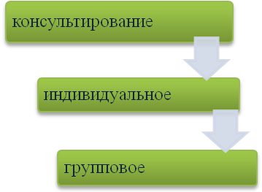 | 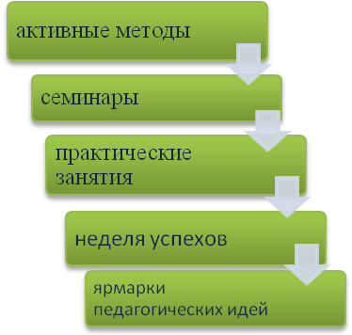



Оценка деятельности молодых специалистов проводится в трёх вариантах:
- аттестация на квалификационную категорию .
- мониторинг профессиональной деятельности молодого специалиста.
- регулярная оценка (ежеквартальная, ежегодная) влияет на премию и другие стимулирующие выплаты.
В ходе этой оценки учитывается отношение к своим обязанностям, выполнение инструкций, выполнение индивидуальных планов работы и развития сотрудников, вклад в реализацию задач учреждения. Данный вид оценки регулируется положением по МДОУ.
Считаю, что в коллективе, где опора на положительные качества воспитателя сочетается с высокой требовательностью к нему, живут хорошие традиции, дух высокой ответственности, товарищеской взаимопомощи, творческой инициативы, начинающий воспитатель быстро и безболезненно войдёт в наш педагогический коллектив.
Под обучением молодых специалистов в ДОУ понимается:
- обучение педагога на рабочем месте, практика наставничества, участие в работе педагогических объединений;
- самообразование – самостоятельное изучение образовательной программы, работа по плану саморазвития;
- обучение на тематических курсах;
- организация методического сопровождения деятельности молодых специалистов.

Процесс повышения профессионализма молодых специалистов предполагаю строить с учётом следующих факторов:

- уровень базового образования, насколько хорошо теоретически подготовлены;
- индивидуальных особенностей.
- уровень профессиональных потребностей педагога (каких результатов в своей деятельности хотят добиться)
- имеют ли практический опыт с детьми;

наставничество
наставник
Молодой специалист
МДОУ руководитель

развивает свои деловые качества
повышает свой профессиональный уровень в процессе взаимообучения
получает знания, развивает навыки и умения, повышает свой профессиональный уровень и способности; развивает собственную профессиональную карьеру; учится выстраивать конструктивные отношения с наставником
повышает культурный и профессиональный уровень подготовки кадров;
улучшаются взаимоотношения между сотрудниками.

Руководитель: Тарлакьян Елена Юрьевна.

